Номер в геральдическом реестре  Ульяновской области | Дата внесения  в геральдический реестр  Ульяновской области | Название официального символа | Регистрационный номер  в Государственном геральдическом  регистре Российской Федерации  и дата внесения | Цветное графическое  изображение (рисунок)  официального символа  (в действующей редакции) | Геральдическое описание  официального символа (текст)  с указанием автора/авторов  (в действующей редакции) | Решение об утверждении  (об изменении)  официального символа | Место хранения  официального символа
1 | 2 | 3 | 4 | 5 | 6 | 7 | 8
208 | 27.02.2017 | Флаг  Майнского  городского  поселения | № 6316  от 25.09.2010 | 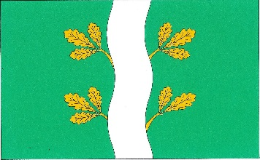 | Прямоугольное зелёное полотнище с отношением сторон 2:3, имеет в центре белую волнообразную полосу шириной в 1/7 ширины, на которой проросшие жёлтые дубовые ветви с одиннадцатью листьями.  Флаг разработан авторской группой в составе: Инна Семёнова (г. Кострома), Константин Мочёнов, исполнительный директор правления общероссий-ской общественной организации «Союз геральдис-тов России» (г. Химки). | Решение Совета депутатов  муниципального  образования  «Майнское  городское  поселение»  от 28.06.2010  № 11/1 | Администрация  муниципального  образования  «Майнское городское поселение»

